Om gitterligningen

Her ses de trin, der skal til for at komme frem til gitterligningen. Det er grundigt og detaljeret - det kan gøres med færre detaljer.

1. Der opstår en ringbølge ud for hver spalte. Huygens princip kan demonstreres med denne simulering: [Phet - bølger](https://phet.colorado.edu/sims/html/wave-interference/latest/wave-interference_da.html)
2. Når to spalter er ved siden af hinanden giver det to ringbølger, der interfererer: [dobbeltspalte i geogebra](https://www.geogebra.org/m/nxkcffkd)
3. Orden defineres

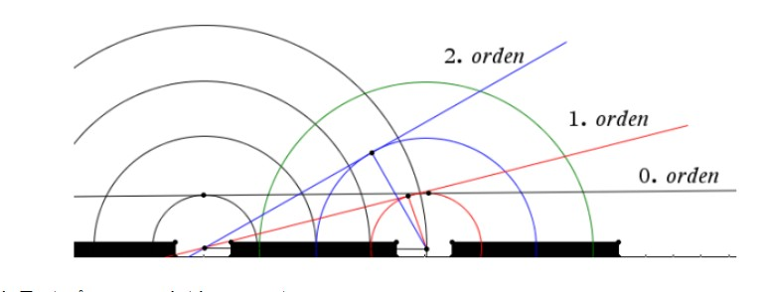

1. Tæt på passer det ikke

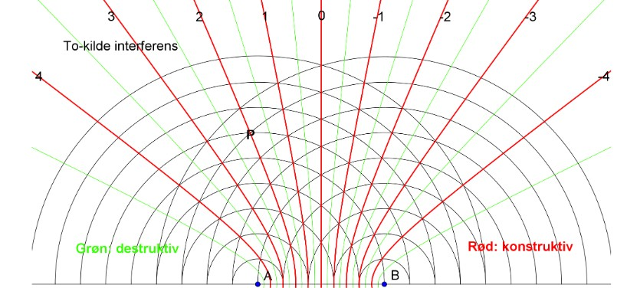

1. Men på stor afstand går det fint

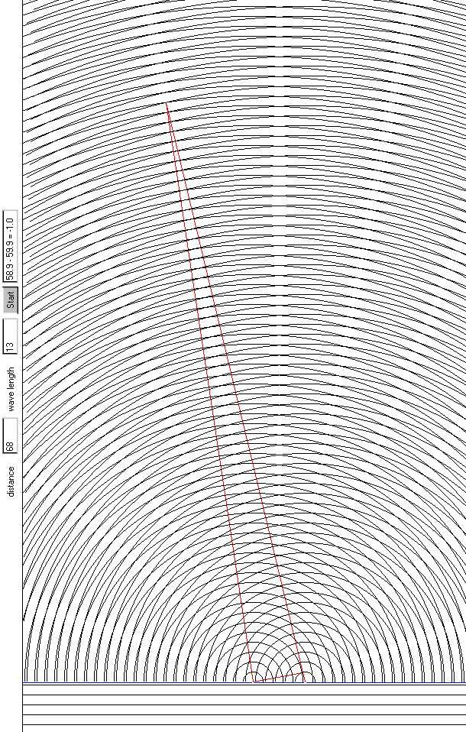

1. Nu er vi klar til at udlede gitterligningen

[Gitterligningen - KVUC](https://elearning.kvuc.dk/_fysik/DobbeltspalteOgGitter.html)